МУНИЦИПАЛЬНОЕ БЮДЖЕТНОЕ ОБРАЗОВАТЕЛЬНОЕ УЧРЕЖДЕНИЕ

«СПИРИДОНОВОБУДСКАЯ ОСНОВНАЯ ОБЩЕОБРАЗОВАТЕЛЬНАЯ ШКОЛА»

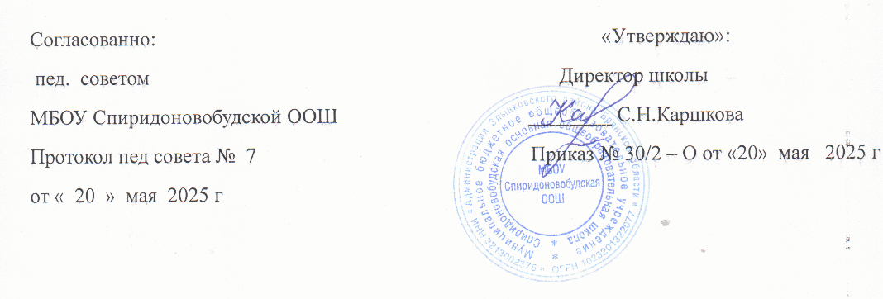

***ПЛАН РАБОТЫ***

***ПРИШКОЛЬНОГО***

***ЛЕТНЕГО ЛАГЕРЯ***

***«ДРУЖБА»***

***Здравствуй, страна, по имени Детство!***

***Девиз: Мы короли своего королевства***

***Эта страна называется Детство!***

|  |  |
| --- | --- |
| 8.30-9.00  9.00 – 9.15  9.20 – 9.40  9.45 – 10. 00  10.00 – 10.15  10.15 – 11.00  11.00 – 11.15  11.30 - 12.00  12.00 – 13.00  13.00 – 13.30  13.30 - 14.00  14.10 – 14.20  14.20 – 14.30 | Приём детей в лагерь  /осмотр медиком, измерение температуры/    Зарядка  Завтрак  Открытие летнего лагеря /линейка/ Поднятие флага  Инструктаж по правилам поведения воспитанников лагеря «ДРУЖБА»    Конкурс рисунков (эмблема лагеря)  Разучивание отрядной песни  1-ый полдник (сок)  Рисунок на асфальте «Детство это я и ты»  Праздник «Здравствуй, страна, по имени детство» - посвященный открытию лагерной смены      Обед  Минутка здоровья  (замер роста и веса воспитанников в начале смены)    2-ой полдник (фрукты)  Подведение итогов  Уход детей домой |

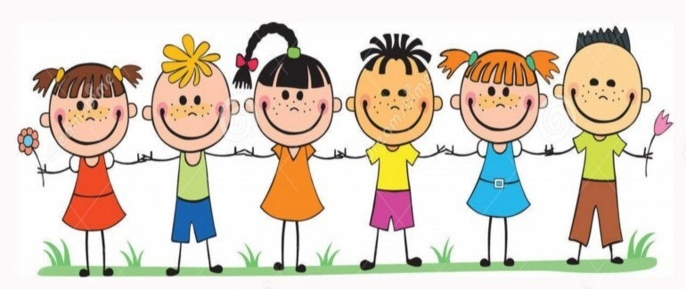

***День здоровья***

***Девиз:* Чтобы день твой был в порядке,**

**начинай его с зарядки!**

|  |  |
| --- | --- |
| 8.30- 9.00  9.00 – 9. 15  9.20 – 9.40  9.45 – 10. 00  10.00 – 11.00  11.00 – 11.15  11.30 - 12.30  12.30 – 13.00  13.00 – 13.30  13.30 — 14.10  14.10 – 14.20  14.20 — 14.30 | Приём детей в лагерь  /осмотр медиком, измерение температуры/  Зарядка  Завтрак  *Инструктаж по правилам дорожного движения*  *«Правила техники безопасности»*  Экскурсия в медпункт. Беседы с медработником  1-ый полдник (сок)    Веселые старты: «В стране здоровья»  Акция «Забей на наркотики»  Минутка здоровья  (вредные привычки)  Обед  Свободное время  2-ой полдник (фрукты)  Подведение итогов.  Уход детей домой |



***День Знаменитых людей***

***Девиз:* Сколько талантов вскормила Россия:**

**С гордостью вспомним мы их имена!**

|  |  |
| --- | --- |
| *8.30- 9.00*    *9.00 – 9. 15*  *9.20 – 9.40*  *9.45 – 10. 00*  *10.00 – 11.00*  *11.00 – 11.15*  *11.30 - 12.30*  *12.30 – 13.00*    *13.00 – 13.30*  *13.30 — 14.10*  *14.10 – 14.20*  *14.20 — 14.30* | *Приём детей в лагерь*  */осмотр медиком, измерение температуры/*  *Зарядка*  *Завтрак*    Инструктаж по основным навыкам оказания первой медицинской помощи  *Познавательная программа «Они прославили Россию!»*  *1-ый полдник (сок)*    *Командные игры на свежем воздухе:*   * *Веселые старты*       *Минутка здоровья*  *(Что такое вирусу и чем они опасны)*    *Обед*  *Свободное время*  *2-ой полдник (фрукты)*  *Подведение итогов*  *Уход детей домой* |



***День русских праздников и традиций***

***Девиз:* Я так люблю великую Россию,  
 И то, что по наследству перешло.  
 Мы славимся не только русской силой,  
 Но и традицией народа своего.**

|  |  |
| --- | --- |
| 8.30- 9.00    9.00 – 9. 15  9.20 – 9.40  9.45 – 10. 00  10.00 - 11. 00  11.00 – 11.15  11.30 – 12.30  12.30 – 13.00  13.00 – 13.30  13.30 — 14.10  14.10 – 14.20  14.20 — 14.30 | Приём детей в лагерь  /осмотр медиком, измерение температуры/  Зарядка  Завтрак  Инструктаж по электробезопасности  Мероприятие  « Традиции русского народа»  1-ый полдник (сок)  Подвижные русские народные игры  «Приглашаем детвору на веселую игру!»  Минутка здоровья  (Крепкий сон – залог здоровья)  Обед  *Свободное время*  2-ой полдник (фрукты)  Подведение итогов  Уход детей домой |



***День эколога***

***Девиз:* Птицы в ладонях, сердце в груди.**

**Юный эколог всегда впереди!**

|  |  |
| --- | --- |
| 8.30-9.00  9.00 – 9.15  9.20 – 9.45  9.45 – 10. 00  10.00 – 10. 30  10.30 – 11.00  11.00 – 11.15  11.30 - 12.30  12.30 – 13.00  13.00 – 13.30  13.30 – 14.10  14.10 – 14.20  14.20 – 14.30 | Приём детей в лагерь  /осмотр медиком, измерение температуры/  Зарядка  Завтрак  Инструктаж по технике безопасности при работе на пришкольном участке  Операция «Трудовой десант»  Познавательная беседа «Друзья природы»  1-ый полдник (сок)  Игра - путешествие:  «Экологический калейдоскоп»  Минутка здоровья  (лесная аптечка)  Обед  Свободное время  2-ой полдник (фрукты)  Подведение итогов  Уход детей домой |



***Пушкинский день России***

***Девиз:* Пока свободою горим,**

**Пока сердца для чести живы,**

**Мой друг, отчизне посвятим**

**Души прекрасные порывы!**

|  |  |
| --- | --- |
| 8.30- 9. 00  9.00 – 9.15  9.20 – 9.40  9.45 – 10. 00  10.00 – 11. 00  11.00 – 11.15  11.30 - 12.30  12.30 – 13.00  13.00 – 13.30  13.30 – 14.10    14.10 – 14.20  14.20 – 14. 30 | Приём детей в лагерь  /осмотр медиком, измерение температуры/  Зарядка  Завтрак  Инструктаж  по правилам противопожарной безопасности    «Заморочки из Пушкинской бочки» - викторина по сказкам А.С. Пушкина  рисование сказочных героев    1-ый полдник (сок)  Показ сказок А.С. Пушкина (видеосалон)    Минутка здоровья (гигиена жилища)    Обед  Свободное время  2-ой полдник (фрукты)  Подведение итогов. Спуск флага  Уход детей домой |



***День зеленого огонька***

***Девиз: Правила движения***

***выполняй без возражения!***

|  |  |
| --- | --- |
| 8.30-9.00  9.00 – 9.15  9.20 – 9.45  9.45 – 10. 00  10.00 – 11. 00  11. 00 – 11. 15  11.30 - 12.30  12.30 – 13.00  13.00 – 13.30  13.30 – 14.10  14.10 – 14.20  14.20 – 14.30 | Приём детей в лагерь  /осмотр медиком, измерение температуры/  Зарядка  Завтрак  Поднятие флага. Инструктаж по правилам дорожно-транспортной безопасности  Беседа и практическое занятие  «Дорожный лабиринт»  1-ый полдник (сок)  Игра - квест  «В гости к Светофору»  Минутка здоровья  (*детский травматизм)*  Обед  Свободное время      2-ой полдник (фрукты)  Подведение итогов  Уход детей домой |



***День океанов***

***Девиз: Океаны на планете — это «легкие» земли.***

***Дарят кислорода много, чтобы мы дышать могли.  
 В день всемирных океанов будь примером для похвал.  
 Позаботься о планете и получишь высший бал.***

|  |  |
| --- | --- |
| 8.30-9.00  9.00 – 9.15  9.15– 9.40  9.45 – 10. 00  10.00 – 11. 00  11. 00 – 11.15  11.30 - 12.30  12.30 – 13.00  13.00 – 13.30  13.30 – 14.10  14.10 – 14.20  14.20 - 14.30 | Приём детей в лагерь  /осмотр медиком, измерение температуры/  Зарядка  Завтрак  Инструктаж по правилам безопасности на реке и водоемах  Ознакомительно - игровая программа «Удивительный мир океанов»  1-ый полдник (сок)    Изготовление тантамарески и рисунки на асфальте  «Растительный и животный мир океанов»  Минутка здоровья (*пять причин пить воду)*  Обед    Свободное время    2-ой полдник (фрукты)  Подведение итогов. Спуск флага  Уход детей домой |



***День России***

***Девиз: Наша Родина большая – это целая страна.***

***Имя ей – Россия – и она у нас одна.***

|  |  |
| --- | --- |
| 8.30- 9.00  9.00 – 9. 15  9.20 – 9.40  9.45 – 10. 00  10.00 - 11. 00  11.00 – 11.15  11.30 – 12.30  12.30 – 13. 00  13.00 – 13.30  13.30 — 14.10  14.10 – 14.20  14.20 — 14.30 | Приём детей в лагерь  /осмотр медиком, измерение температуры/  Зарядка  Завтрак  Поднятие флага. Инструкция по противодействию терроризму для работников и детей оздоровительного лагеря  Беседа и викторина  «Родина - страна, дом, где мы живём»  1-ый полдник (сок)  Экскурсия по родным местам  Флешмоб «Мы дети твои, Россия!»  Рисунки на асфальте  Минутка здоровья  (витамины на грядке)  Обед  Свободное время  2-ой полдник (фрукты)  Подведение итогов.  Уход детей домой |



***День рождения «Союзмультфильма»***

*Девиз:* **" Союзмультфильм " - волшебный мир,**

**Страна чудесная из детства.**

**В её просторах каждый жил,**

**С Друзьями где - то по соседству.**

|  |  |
| --- | --- |
| 8.30- 9.00  9.00 – 9. 15  9.15 – 9.40  9.45 – 10. 00  10.00 – 11. 00  11. 00 – 11.15  11.30 - 12.30  12.30 – 13.00  13.00 – 13.30  13.30 – 14.10  14.10 – 14.20  14.10 – 14.30 | Приём детей в лагерь  /осмотр медиком, измерение температуры/  Зарядка  Завтрак  Инструктаж по правилам безопасности при обнаружении старых снарядов, мин, гранат и неизвестных пакетов  Познавательно- развлекательное мероприятие «Путешествие в Мультляндию»  1-ый полдник (сок)  Видеосалон  (просмотр любимых мультфильмов)  Минутка здоровья (Осанка*)*  Обед  Свободное время  2-ой полдник (фрукты)  Подведение итогов.  Уход детей домой |



***День разнообразных профессий (день патриота)***

***Девиз:* Все профессии важны, все профессии нужны.**

**Ведь профессий друг мой много выбирай свою дорогу!**

|  |  |
| --- | --- |
| 8.30- 9.00  9.00 – 9. 15  9.15 – 9.40  9.45 – 10. 00  10.00 – 11.00  11.00 – 11.15  11.30 - 12.30  12.30 – 13.00  13.00 – 13.30  13.30 — 14.10  14.10 – 14.20  14.20 — 14.30 | Приём детей в лагерь  /осмотр медиком, измерение температуры/  Зарядка  Завтрак  Инструктаж правила безопасности при проведении спортивных мероприятий  *Беседа «Детям об СВО»*  1-ый полдник (сок)  Военно-спортивная игра  «Есть такая профессия Родину защищать»  *Флешмоб «Мы за ЗОЖ»*  Минутка здоровья  (Как правильно ухаживать за зубами*)*  Обед  Свободное время  2-ой полдник (фрукты)  Подведение итогов. Спуск флага  Уход детей домой |



***День родителей***

***Девиз:* Основа основ – родительский дом.**

**В семейном кругу мы с вами растем.**

|  |  |
| --- | --- |
| 8.30- 9.00  9.00 – 9. 15  9.15 – 9.40  9.45 – 10. 00  10.00 – 11.00  11.00 – 11.15  11.30 - 12.30  12.30 – 13.00  13.00 – 13.30  13.30 — 14.10  14.00 – 14.10  14.10 — 14.30 | Приём детей в лагерь  /осмотр медиком, измерение температуры/  Зарядка  Завтрак  Поднятие флага. Инструктаж по перевозке автомобильным транспортом воспитанников  лагеря  Культурно-развлекательное мероприятие  «Всему начало-отчий дом»  1-ый полдник (сок)  Конкурс рисунков «Моя любимая семья»  фешмоб  Минутка здоровья  (Что мы знаем о прививках )  Обед  Свободное время  2-ой полдник (фрукты)  Подведение итогов.  Уход детей домой |



***День именинника***

***Девиз:* Мы сегодня здесь не зря**

**Вместе собрались, друзья!  
 Всюду шутки, поздравленья,**

**Пожеланья к дню рожденья».**

|  |  |
| --- | --- |
| 8.30- 9.00  9.00 – 9. 15  9.15 – 9.40  9.45 – 10. 00  10.00 – 11.00  11.00 – 11.15  11.30 - 12.30  12.30 – 13.00  13.00 – 13.30  13.30 — 14.00  14.10 – 14.20  14.20 — 14.30 | Приём детей в лагерь  /осмотр медиком, измерение температуры/  Зарядка  Завтрак  Инструктаж по правилам поведения  безопасности при проведении массовых  мероприятий  Развлекательная игра  «Поз-драв-ля-ем!»  1-ый полдник (сок)  Праздничная дискотека  Минутка здоровья  (замер роста и веса воспитанников в конце смены)  Обед  Подведение итогов.  2-ой полдник (фрукты)  Уход детей домой |



***День добрых дел и вежливых слов***

***Девиз:* «*Чтобы радость людям дарить,***

***нужно добрым и вежливым быть».***

|  |  |
| --- | --- |
| 8.30- 9.00  9.00 – 9. 15  9.20 – 9.40  9.45 – 10. 00  10.00 - 11. 00  11.00 – 11.15  11.30 – 12.30  12.30 – 13. 00  13.00 – 13.30  13.30 - 14.10  14.10 – 14.20  14.10 - 14.30 | Приём детей в лагерь  /осмотр медиком, измерение температуры/  Зарядка  Завтрак  Инструктаж по правилам безопасности в Интернете  Трудовой десант.  «Вторая жизнь мусора» поделки из отходов  1-ый полдник (сок)  Игра-квест  «Путешествие в страну вежливости»  Минутка здоровья  «Режим дня»  Обед  Свободное время  2-ой полдник (фрукты)  Подведение итогов.  Уход детей домой |



***День памяти***

**Девиз: Неугасима память поколений**

**И память тех, кого так свято чтим,**

**Давайте, люди, встанем на мгновенье**

**И в скорби постоим и помолчим.**

|  |  |
| --- | --- |
| 8.30-9. 00    9.00 – 9.15  9.20 – 9.40  9.45 – 10. 00  10.00 – 11. 00  11. 00 – 11. 15  11.30 - 12.30  12.30 – 13.00  13.00 – 13.30  13.30 – 14.00 | Приём детей в лагерь  /осмотр медиком, измерение температуры/  Зарядка  Завтрак  Инструкция по проведению эвакуации детей и сотрудников лагеря при получении сигнала  ГО и ЧС  Торжественная линейка  Беседа «В далеком 41-ом…..»  1-ый полдник (сок)  Просмотр детских фильмов о войне    Конкурс рисунков «Мы за мир!» флешмоб «Мы за мир!»    Обед  2-ой полдник (фрукты)  Подведение итогов. Спуск флага  Уход детей домой |

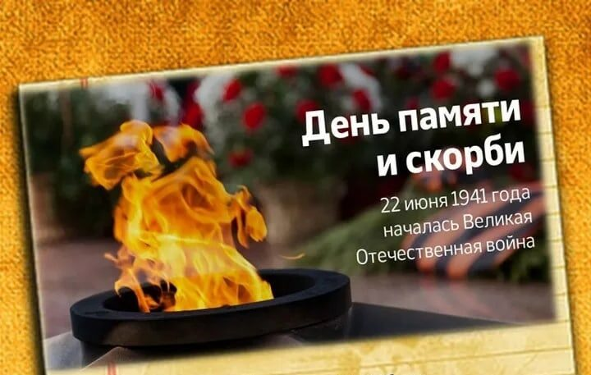

***День путешествий***

***Девиз:* Любим мы все дружным классом**

**На экскурсиях бывать,**

**Брянщины любимой нашей**

**Культуру стремимся познать!**

|  |  |
| --- | --- |
| 8.30-9.00  9.00 – 9.15  9.20 – 9.40  9.45 – 10. 00  10.00 – 11. 00  11. 00 – 11.15  11.30 - 12. 30  12.30 – 13.00  13.00 – 13.30  13.30 – 14.00  14.00 – 14.10  14.10 – 14.30 | Приём детей в лагерь  /осмотр медиком, измерение температуры/  Зарядка  Завтрак  Инструктаж по правилам поведения в транспорте  Выездная экскурсия «Памятники моей малой Родины»  1-ый полдник (сок)  Подвижные игры в городском парке г Злынка  Минутка здоровья  (правила личной гигиены)  Обед  Свободное время  2-ой полдник (фрукты)  Подведение итогов  Уход детей домой |



***День творчества***

**Девиз: Говорят, что дети, быть талантливы должны.**

**Что нужны таланты эти, для себя и для страны.**

|  |  |
| --- | --- |
| 8.30- 9.00  9.00 – 9. 15  9.20 – 9.40  9.45 – 10. 00  10.00 – 11.00  11.00 – 11.15  11.30 - 12.30  12.30 – 13.00  13.00 – 13.30  13.30 — 14.00  14.00 – 14.10  14.10 — 14.30 | Приём детей в лагерь  /осмотр медиком, измерение температуры/  Зарядка  Завтрак  Инструктаж правила безопасности при работе острыми и режущими предметами  Развлекательная игра  «Я творю, что хочу!»    1-ый полдник (сок)  Мастер-класс «Твори с нами, твори лучше нас!»  Минутка здоровья  (как беречь свое зрение)  Обед  *Свободное время*  2-ой полдник (фрукты)  Подведение итогов.  Уход детей домой |

